**AŞAĞIDAKİ TESTİ CEVAPLAYINIZ.**

**1. Yazılı sınavda ‘Kaldırma kuvveti nelere bağlıdır?’ şeklinde bir soru çıkmış olsaydı vereceğiniz doğru cevap aşağıdakilerden hangisi gibi olurdu?**

A) Sıvının yoğunluğuna ve cismin batan hacmine

B) Cismin ağırlığına ve cismin yoğunluğuna

C) Kabın içindeki sıvı miktarına ve kabın şekline

D) Cismin hacmine ve sıvı tabanına olan uzaklığına

**2. Bir cismin yoğunluğu nasıl hesaplanır?**

A) Kütlesi ile hacmi çarpılarak

B) Kütlesi ile hacmi toplanarak

C) Kütlesi hacmine bölünerek

D) Hacmi kütlesine bölünerek

**3.** Bir sıvının basıncı aşağıdaki değişkenlerden hangilerine bağlıdır?

A) Sıvının yoğunluğuna ve derinliğine

B) Sıvının yoğunluğuna ve hacmine

C) Sıvının yoğunluğu ve kütlesine

D) Sıvının ağırlığına ve yoğunluğuna

**4.** Aşağıdaki verilen durumların hangisinde katı maddenin sıvıda yüzmesi mümkündür?

A) Sıvının kütlesi katı maddenin kütlesinden büyük olduğunda

B) Sıvının yoğunluğu katı maddenin yoğunluğundan küçük olduğunda

C) Katı maddenin yoğunluğu sıvının yoğunluğundan küçük olduğunda

D) Katı maddenin kütlesi sıvının kütlesinden büyük olduğunda

**5**. Basıncın birimi aşağıdakilerden hangisidir?

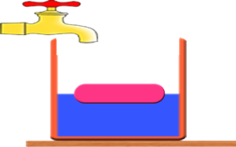 A) N B) g/cm³ C) kg/m³ D) Pa

**6.**

Resim2

Özdeş küplerden oluşturulmuş katı cisimlerin zemine uyguladıkları basınçları sıralayınız

A) P1 > P2 >P3 B) P2 > P3 > P1

C) P3 > P2 >P1 D) P1 =P2 = P3

**7.** I-Kabın şekli II-Sıvı miktarı

III-Sıvının yoğunluğu IV-Sıvının derinliği

**Bir kaptaki sıvı basıncı verilenlerden hangilerine bağlı değildir?**

A) Yalnız I B) I ve II C) III ve IV D) I,II ve IV

**8**. **20 N ağırlığındaki X cismi yarısı su içinde kalacak şekilde yüzmektedir.  
Buna göre, suyun x cismine uyguladığı kaldırma kuvveti kaç N’dur?**  
A) 0                        B) 10                C) 20                     D) 40

**9**. **Aşağıdaki aletlerden hangisi basıncı azaltmak amacıyla yapılmıştır.  
A)** Çivinin ucunun sivri yapılması

**B)** Jiletin ucunun keskin yapılması **C)** Dozerlerin tekerinin geniş yapılması **D)** Toplu iğne ucunun sivriltilmesi

**10.** **Atatürk Barajına gezi düzenleyen öğrenciler baraj duvarının aşağıya doğru genişlediğini görüyor. Bunun sebebini araştıran öğrencilerin ulaştığı sonuç hangisidir?**

a) Sıvı basıncının derinliğe bağlı olarak artması

b) Tabanın daha fazla aşınması

c) Balıkların yukarı çıkabilmesi için

d) Barajın daha estetik olması için

**11.**Dağcılık sporu ile uğraşan Mert, dağın zirvesine yaklaştıkça kulaklarında bir ağrı hissediyor.  
**Bunun nedeni aşağıdakilerden hangisidir?**A) Basıncın azalmasın   B) Rüzgarın azalması  
C) Oksijenin azalması   D) Yorgunluğunun artması

**12.** Kiloları aynı olan Mahmut, Emel ve Ferdi’nin ayakkabı numaraları sırasıyla 39, 35 ve 40 ‘dır. Bu öğrenciler geçen hafta içi yağan karda kar temizlemesi yapılmamış yolda sabah okula gelmektedirler. Bu öğrenciler için  
I.    Karda en çok batan Ferdi’dir.  
II.   Karda en kolay yürüyen Emel’dir.  
III.  Kiloları aynı olduğu için üç öğrenci için de durum aynıdır.  
**13.Söylenen ifadelerden hangisi ya da hangileri yanlıştır?**  
A) Yalnız I    B) YalnızIII

C) I ve II       D) Hepsi

**14.** Şekildeki cisim su dolu kapta dengededir. Musluk açılıp kaba bir miktar su ekleniyor.

**Son durum için aşağıdaki­lerden hangisi doğrudur?**

1. Cisme etki eden kaldırma kuvveti artmıştır.
2. Cismin batan hacmi artmıştır.
3. Suyun yoğunluğu artmıştır.
4. Cisme etki eden kaldırma kuvveti cismin ağırlığı kadardır.

**15.**  Öğretmen öğrencilerine bir adet dinamometre, demir çubuk, dereceli silindir ve bir miktar su vermiştir. Öğrencilerden özdeş demir çubukların havadaki ağırlıklarını ve sudaki ağırlıklarını ölçmelerini istemiştir.Daha sonra öğrencilerden gelen sonuçları aşağıdaki tabloya yazmıştır.

|  |  |  |
| --- | --- | --- |
|  | Havadaki Ağırlık (N) | Sudaki Ağırlık (N) |
| Orhan | 10 | 5 |
| Tekin | 10 | 7 |
| Osman | 10 | 9 |
| Barış | 10 | 11 |

I. En çok kaldırma kuvveti Orhan’ın demir çubuğuna etki etmektedir.

II. Tekin’in demir çubuğu sıvı içerisine batırdığı hacmi, Osman’ın demir çubuğu sıvı içerisine batırdığı hacimden fazladır.

III. Barış deneyi yapmadığı halde yapmış gibi davranmıştır.

**Tabloya bakarak yapılan yukarıdaki yorumlardan hangisi yada hangileri doğrudur?**

A) Yalnız III B) I ve II

C) I ve III D) I, II, III

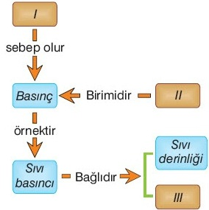**16.**

**Basınçla ilgili verilen yukarıda ki kavram haritasında I, II ve III kutularına yazılması gereken uygun kavramlar, aşağıdakilerden hangisidir?**

I II III

**A)** Kuvvet Pascal Sıvı hacmi

**B)** Ağırlık Pascal Sıvı miktarı

**C)** Kuvvet Pascal Sıvı yoğunluğu

**D)** Ağırlık Joule Sıvı hacmi

**17.**Bir K cismi üç farklı sıvıya atılınca aşağıdaki durum oluşmaktadır. 

Buna göre X, Y ve Z sıvılarının yoğunluklarını büyükten küçüğe doğru sıralanışı aşağıdakilerden hangisi gibidir?

A) X>Y>Z B)Z>X>Y C)Y>Z>X D)Y>X>Z

**18.**Aşağıdaki şekilde görüldüğü gibi bir bolan yukarı doğru hareket etmektedir.

Yukarı doğru hareket eden balon için;

I-Kaldırma kuvveti balonun ağırlığından büyüktür.

II-Balonun öz kütlesi bulunduğu ortamdaki havanın özkütlesinden büyüktür.

III-Balonun dengede kalabilmesi için balonun içindeki gazın sıcaklığının azaltılması gereklidir.

İfadelerinden hangisi ya da hangileri doğrudur?

A) Yalnız II B) I ve II C) Yalnız I D) I ve III

**19.**

|  |  |  |  |
| --- | --- | --- | --- |
|  | K | L | M |
| Havadaki ağırlığı | **ı** | **55** | **60**  su |
| Sudaki ağırlığı | **45** | **40** | **ııı** |
| Kaldırma kuvveti | **5** | **ıı** | **10** |

Tabloda K,L ve M cisimlerine ait bilgiler verilmiştir.

Tabloya göre I,II ve III numaralı kısımlar sırasıyla hangi seçenekteki gibi olur?

A)40-15-50 B)45-55-60

C)50-15-50 D)40-15-40

***20*.**

h

**Şekildeki kaplara aynı yükseklikte farklı sıvılar konulmuştur.Sıvıların tabana yaptıkları basınçların farklı olduğu ölçülmüştür.Bunun nedeni aşağıdakilerden hangisidir?**

A)Kapların şekillerini farklı olması

B)Kapların genişliğinin farklı olması

C)Kapların tabanlarının farklı olması

D)Sıvıların yoğunluklarının farklı olması

X

**21.**

***Ağırlıkları eşit*** olan X,Y ve Z cisimleri sıvı içinde dengededir.

Z

Y

**Buna göre bu cisimlere etki eden kaldırma kuvvetleri arasındaki ilişki nasıl olur?**

**A)FX=FY<FZ B)FX=FY=FZ**

**C)FZ=FX<FY D)FZ<FX=FY**

**23.**Yonca resimde verilen 36 numaralı ayakkabılardan;

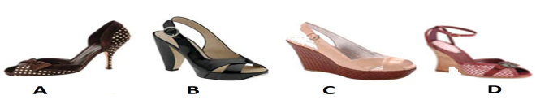

hangisini giyerse yere uyguladığı basınç en az olur?

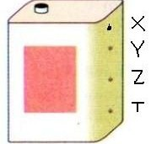**A) D B) A C) B D) C**

**24.** Şekilde verilen teneke ağzına kadar su ile doludur.

Buna göre, hangi noktadan çıkan su en uzak mesafeye ulaşır?

**A)** X **B)** Y **C)** Z **D)** T

**25.** Bir sıvının basıncı aşağıdaki değişkenlerden hangilerine bağlıdır?

A) Sıvının yoğunluğuna ve derinliğine

B) Sıvının yoğunluğuna ve hacmine

C) Sıvının yoğunluğu ve kütlesine

D) Sıvının ağırlığına ve yoğunluğuna

**26.** Dilara 5 m Derinliğin deki havuza atlıyor. Havuzun dibine doğru ilerledikçe zorlandığını hissediyor.

Bu durumun sebebi aşağıda verilenlerden hangisidir?

A. Derinlere indikçe Dilara’ya etki eden basıncın artmasıdır

B. Derinlere indikçe Dilara’ya etki eden suyun kaldırma kuvvetinin artmasıdır.

C. Derinlere indikçe Dilara’ya etki eden suyun kaldırma kuvvetinin azalmasıdır.

D. Derinlere indikçe Dilara’nın ağırlığının artmasıdır.

**27.**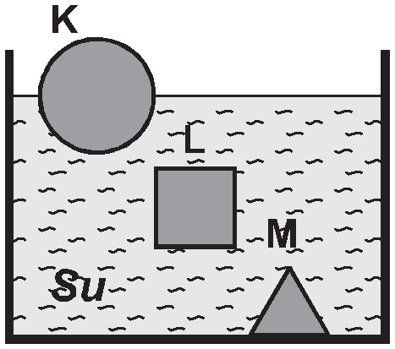 Bir öğretmen, kütleleri eşit ve yoğunlukları farklı, suda erimeyen K, L ve M cisimlerini şekildeki kaba bırakıyor. Cisimlerin sudaki son konumlarına bakan öğrenciler aşağıdaki yorumları yapıyorlar.

**Ali** : K ve L’ye etki eden kaldırma kuvvetleri eşittir.

**Emrah**:L’ye etki eden kaldırma kuvveti M’ye etki eden Kaldırma kuvvetinden daha büyüktür.

**Melisa**: K’ye etki eden kaldırma kuvveti K’nın ağırlığından daha büyüktür.

**Demet**: M’ye etki eden kaldırma kuvveti M’nin ağırlığından küçüktür.

Buna göre, hangi öğrencinin yorumu **yanlıştır**?

A) Demet B) Melisa C) Ali D) Emrah

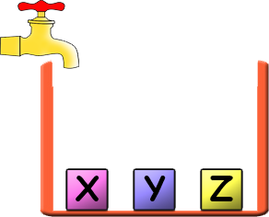**28**. X, Y ve Z cisimlerinin yoğunluklarının suyun yoğunluğu ile **dX>dSU=dZ>dY** ilişkisi vardır.

X, Y ve Z cisimleri boş bir kaba koyuluyor ve sonra çeşme açılıyor.

**Ağzına kadar su dolu kap içerisinde X, Y ve Z cisimlerinin ilk konumlarına göre aldıkları yollar arasındaki ilişki nasıldır?**

A) Y=Z>X B) Y>Z>X C) Z>Y>X D) X>Z>Y

**29.**

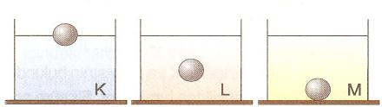

Bir cismin K, L, M sıvılarındaki denge durumları şekil- deki gibidir.

**Buna göre, sıvıların özkütleleri arasındaki büyüklük ilşkisi aşağıdaki seçeneklerin hangisinde doğru verilmiştir?**

A) dK > dL = dM B) dK > dL > dM

C) dK = dL = dM D) dM > dL > dK

**30.**

|  |  |  |
| --- | --- | --- |
| Cisim | Kütle(gr) | Hacim (cm3) |
| X | 20 | 30 |
| Y | 15 | 10 |
| Z | 10 | 12 |

**Yukarıdaki tabloda kütle ve hacimleri verilen katı haldeki**

**X,Y ve Z cisimlerinden hangileri bırakıldıklarında su dolu kap içinde batmadan yüzer?** (d su= 1g-f/cm3 )

**A)** X **B)** Y **C)** X - Z **D)** X –Y - Z

**31.**



**Yukarıdaki kapta sıvı içindeki eşit ağırlıklı X,Y ve Z cisimlerine uygulanan kaldırma kuvvetleri (Fx, Fy, Fz) arasındaki ilişki nasıldır?**

**A)** Fx > Fy > Fz **B)** Fx = Fy > Fz

**C)** Fx = Fy = Fz **D)** Fx > Fy = Fz

**32.**I-Katılar,üzerinde bulundukları yüzeye ağırlıklarından dolayı basınç uygular

II-Sıvılar, içinde bulundukları kabın sadece tabanına basınç uygular

III- Gazlar, içinde bulundukları kabın bütün yüzeylerine basınç uygular.

**Yukarıdaki bilgilerden hangileri doğrudur?**

**A)** I – II **B)**  II – III **C)** I - III **D)** I-II - III

**33.K,** **L**, **M** cisimleri şekildeki gibi dengededir. Buna göre;

**K Hangilerinin yorumları doğrudur?**

**L**

**M**

**Ezgi:“K** cisminin yoğunluğu, sıvınınyoğunluğundan küçüktür.**”**

**Mesut:”M** cisminin yoğunluğu en büyüktür.

**Ceren:”L,M** cisimlerinin yoğunluğu aynıdır.**”**

**A)**  Ezgi **B)**  Mesut **C)** Ceren **D)** Ezgi ve Ceren

**34.** Sıvı içinde batan iki cisim eğer aynı miktarda sıvı taşırıyorsa aşağıdaki özelliklerden hangileri ortaktır?

I. Özkütleleri

II. Ağırlıkları

III. Kaldırma Kuvvetleri

A)Yalnız I B) Yalnız III

C)Yalnız II D) II-III

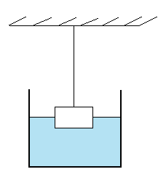**35.** **Şekildeki cisim sıvının içinde dengededir.İpteki gerilimi “0” Newton’a düşürmek için;**

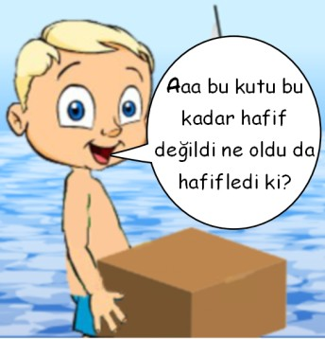

**I-Sıvı içinde çözülebilen bir tuz ekleyip çözmek**

**II-Sıvının özkütlesinden büyük özkütleye**

**sahip sıvı ile karışabilen bir sıvı eklemek**

**III-Sistemi ısıtmak**

**İşlemlerinden hangileri yapılabilir?**

**A) I B) II C) I – II D) II – III**

**36.** Birbirine yapışık,özdeş ve türdeş 7 küpten oluşan bir cisim aşağıdaki gibi üç farklı konumda yerleştiriliyor.



**Buna göre aşağıdaki şıklardan hangileri doğrudur?**

I – En çok basıncı III. cisim yapar

II- I ve II. cisimlerin yaptıkları basınçlar eşittir

III- Her 3 durumda da basınçlar eşittir

**A )** I **B)** I - II **C)** II - III **D)** I-II - III

**37.**

K sıvısı

**X**

L sıvısı

**X**

M sıvısı

**X**

K, L ve M sıvılarında X cisminin denge durumu şekillerdeki gibidir.

**Buna göre;**

**I.** K sıvısının yoğunluğu en büyüktür.

**II.** L ve M sıvılarının yoğunlukları eşittir.

**III.** Üç sıvıda da X cismine etki edenkaldırma kuvvetlerinin büyüklükleri eşittir.

**ifadelerinden hangileri doğrudur?**

**A)** I ve II **B)** I ve III

**C)** II ve III **D)** I, II ve III

**38. I. Cismin hacmine**

**II. Cismin yoğunluğuna**

**III. Sıvının yoğunluğuna**

Sıvı içerisindeki bir cisme uygulanan kaldırma kuvveti yukarıdakilerden hangilerine bağlıdır?

A) I ve II B) yalnız III

C) II ve III D) I, II ve III

**39.** Berke başta taşımakta zorlandığı kutu ile denize girince kutunun hafiflediğini fark ediyor. **Kutuyu hafifleten etki nedir?**

A) Deniz suyunun tuzlu olması

B) Sıvının uyguladığı basınç

C) Sıvının uyguladığı kaldırma kuvveti

D) Berke’nin güçlenmiş olması

**40.Basınç hakkında verilen aşağıdaki bilgilerden hangisi yanlıştır ?**

**A)** Basınç, birim yüzeye etki eden dik kuvvettir.

**b)** Temas yüzeyinin genişlemesi katı basıncını azaltır.

**c)** Basıncın birimi pascal dır.

**d)** Basınç dinamometre ile ölçülür

**41.** Kültle ve hacim değerleri tabloda verilen A,B,C ve D cisimlerinden hangisinin yoğunluğu en büyüktür?

|  |  |  |  |  |
| --- | --- | --- | --- | --- |
|  | A | B | C | D |
| Kütle (g) | 28 | 18 | 15 | 30 |
| Hacim(cm3) | 10 | 9 | 5 | 6 |

A) A B) B C) C D) D

**42.**Arşimed prensibine göre sıvıların kaldırma kuvveti için aşağıdakilerden hangisi doğrudur?

A) Cismin ağırlığına eşittir.

B)Cismin ağırlığından byüktür.

C) Yer değiştiren sıvının ağırlığına eşittir.

D)Yer değiştiren cismin hacmine eşittir.

**43**. Aşağıda verilen durumların hangisinde katı maddenin sıvıda yüzmesi mümkündür?

A)Sıvının kütlesi katının kütlesinden büyük olduğunda

B)Sıvının yoğunluğu katının yoğunluğundan küçük olduğunda

C)Katının yoğunluğu sıvının yoğunluğundan küçük olduğunda

D)Katının kütlesi sıvının kütlesinden büyük olduğunda

**44.**Bir sıvının basıncı aşağıdaki değişkenlerden hangilerine bağlıdır

A)Sıvının yoğunluğuna ve derinliğine

B)Sıvının yoğunluğuna ve hacmine

C)Sıvının yoğunluğu ve kütlesine

D)Sıvının ağırlığına ve yoğunluğuna

Mahmut YILMAZ

Fen ve Teknoloji Öğretmeni